Муниципальное казённое дошкольное
образовательное учреждение
«Детский сад № 21»

Подборка консультаций
для родителей.
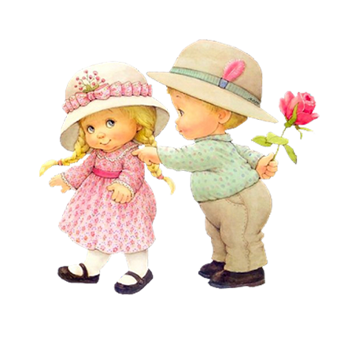

Байны 2015г.
Консультация «Воспитание любви, проявление заботы о ближнем».

Любите ребенка просто так, ни за что, а потому, что он есть, что он ваш ребенок. Все дети нуждаются в любви.
Нет ничего мудрее и сложнее человеческой любви. Это самый нежный и в то же время самый скромный, и самый красивый, и самый незаменимый цветок в букете, имя которому - Нравственность. Любя своих детей, вы учите их любить вас.
Любовь - это трудная работа. Трудная, потому что ежесекундная, невидимая, кропотливая работа души. Мы учим всему, но забываем о самом главном - учить умению любить. С самого рождения, без перерывов на каникулы.
Любви нельзя научить в теории. Ваши дети должны видеть, что вы умеете любить, верно самоотверженно. Не стесняйтесь, показывайте своим детям любимые вами мелочи, которые напоминают о любви близких вам людей, их внимании к вам.
Давайте не забывать почаще говорить друг другу простые добрые слова. Умеем ли мы это делать? Воспитана ли в нас такая незаметная, деликатная доброжелательность?
И если ребята приучены встречать уставшего отца в коридоре, нести ему тапочки, они через много лет не оставят его, постаревшего, больного, в одиночестве.
Когда подрастающий человек начинает самостоятельно постигать мир, ему очень нужна уверенность, что за спиной у него все надежно и спокойно, что охраняет его не просто мамина и папина забота, а огромная, вечная любовь.
Нашему взрослому миру так не хватает порой тепла. Может быть, его сумеют спасти дети, которых мы научим любить.
Любовь и справедливость нужны нашим детям, а значит, умейте уступать, прощать, где это нужно и возможно.
Любить - значит верить в ребенка. Если вы считаете, что ваш ребенок беспомощен, труслив, вы, совершенно не осознавая этого, будете делать все, чтобы сделать ребенка именно таким. Если же вы уверены, что ребенок изначально наделен положительными качествами, то вы неизбежно и без особых усилий будете воздействовать на ребенка в этом направлении.
Ребенок с малолетства должен знать, что любовь к маме, папе, бабушке, другу, подружке - это прежде всего готовность отдавать, готовность жертвовать.
Удивительно как-то устроен мир: беззаветно и безоглядно любят именно тех, в кого вложили больше всего труда и души. Выросшие внуки скучают не по той бабушке, которая дарила дорогие подарки, а по той, которой надо было таскать воду, вскапывать и полоть огород, колоть дрова.
И маму особенно любят те дети, которые с младенчества привыкли заботиться о ней, помогать, которые несли домой из детского сада конфету, выданную на полдник.
Недаром выведена психологическая формула: заботимся о том, кого любим, и любим тех, о ком заботимся.
Родительская любовь дает детям чувство защищенности, жизненной опоры, делает их сильнее и увереннее. Если ребенка любят в детстве, он будет любим и в старшем возрасте, и сам будет способен любить. Боль за ребенка - это тоже выражение заботы и любви к нему.
Проявление заботы о других - высшая форма человеческого существования.
Почти невозможно стать заботливым человеком тому, кто в детстве никогда не испытал заботы и любви.
Учите великодушию и деликатности - не откладывайте это на потом.
Учите детей отдавать и жертвовать, без этой науки ни они, ни вы не будете счастливы.
Настоящая родительская любовь - это любовь разумная, требовательная. Она там, где учат детей самостоятельности, выражают доверие, уважение к ним. Совместный труд родителей и детей сближает их, доставляет радость общения, сплачивает семью. Дети дорожат совместными занятиями спортом, чтением, рыбалкой, посещением театра, парка, цирка, ждут их. Обмен впечатлениями и переживаниями возможен лишь в семье, где есть общие интересы.
Внешние формы проявления любви в разных семьях различны. В одних - бесконечно щедры поцелуи и ласки. В других семьях - теплые и сердечные отношения скрываются за внешней сдержанностью, даже суровостью. И, говоря о любви, надо помнить одно правило - в любви не должно быть притворства, нельзя унижать ее банальностью и пошлостью. Любовь ребенку необходима, но она должна быть умной: не уродующей личность ребенка, а раскрывающей в нем все доброе и светлое. Любовь помогает ребенку относится к себе как к личности.
В. А. Сухомлинский, говоря о любви родителей и детей, выделил ряд моментов, которые желательно учитывать в воспитании детей.
Десять "нельзя" В. А. Сухомлинского
1. Нельзя бездельничать, когда все трудятся.
2. Нельзя смеяться над старостью и старшими людьми.
3. Нельзя вступать в пререкания с уважаемыми и взрослыми людьми.
4. Нельзя выражать неудовольствие тем, что у тебя нет той или иной вещи.
5. Нельзя допускать, чтобы мама давала тебе то, что не берет себе.
6. Нельзя делать то, что осуждают старшие.
7. Нельзя оставлять старшего родного человека в одиночестве.
8. Нельзя собираться в дорогу, не спросив разрешения и совета у старших.
9. Нельзя садиться обедать, не пригласив старшего.
10. Нельзя сидеть, когда стоит взрослый пожилой человек.
Специальные исследования установили, что "нельзя" обычно сильнее побуждает к действию, чем "надо".
Слепая родительская любовь
"Материнская любовь слепа" - гласит народная пословица. Всепоглощающая любовь заставляет родителей оправдывать недостатки ребенка, его проступки, воспринимая их как случайные, или, что хуже, объяснять их формированием положительных черт характера. И тогда в грубости и упрямстве мальчика они видят признак будущего мужества и настойчивости, а в капризах девочки - будущую женственность.
Корень воспитательной порчи, по меткому выражению русского демократа Н. В. Шелгунова, заключается в чадолюбии. Слепая родительская любовь превращает ребенка в кумира, его ограждают от забот и трудов, потакают прихотям, захваливают и даже учатся за него, создают безоблачную жизнь своему чаду. На самом деле родители готовят своим детям тяжелую судьбу. Ребенок вырастет эгоистом, белоручкой, человеком, не приспособленным к жизни.
Эгоистичные, избалованные дети требуют к себе исключительного внимания, ухода за собой, принимая все услуги как должные. Отношения этих детей со взрослыми двойственны: пока те потакают им, они ласковы, как только появляются запреты, - они становятся грубы и дерзки. С родными внешне вежливы, но невнимательны к их переживаниям. У таких детей, которым все позволено, очень часты конфликты со сверстниками, поскольку у них не развиты навыки самоограничения. Особую неприязнь они вызывают тем, что по всякому пустяку жалуются взрослым. Они преувеличенно чувствительны, громко плачут, обвиняют всех в несправедливости, а в отношении себя они очень снисходительны.
Ребенок ни в коем случае не должен стать явным центром внимания и заботы семьи. Лучшим вариантом будет тот, если в центре внимания окажется мать. Она обо всех заботится - так и должно быть при правильной организации семьи. Отец и старшие дети выражают ей свои добрые чувства, и этим примером учат малыша заботиться о других.
Любовь - это чувство взаимное. Односторонняя любовь порождает эгоизм. Не научите детей любить, будете страдать на старости лет.
Крайности родительской любви
- Любить - значит все разрешать ребенку, предоставлять ему полную свободу.
- Любить - значит все делать за ребенка, материально его обеспечивать.
- Любить - значит неусыпно контролировать каждый его шаг, каждое его действие.
- Любить - значит постоянно выражать свои чувства к ребенку, обнимать, целовать его.
- Любить только за что-то: за успехи, за похвалу окружающих, за какие-либо достоинства.
Как и во всем, в любви нужно чувство меры, крайности могут иметь отрицательные последствия для ребенка.

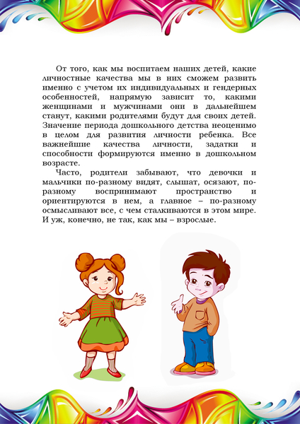

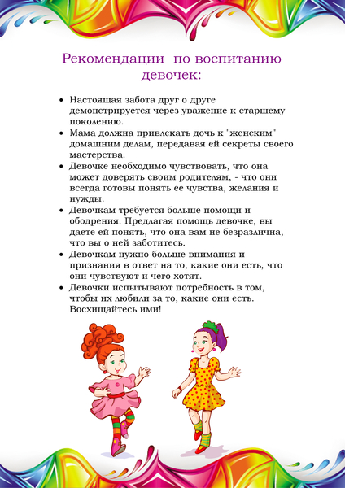

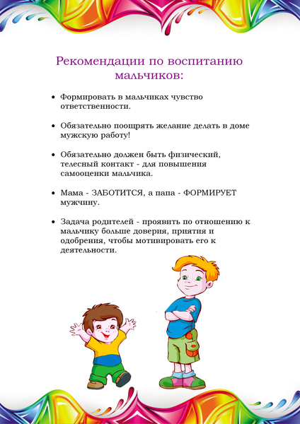

Памятка для родителей
Кризис трех лет:
«Я сам!», «Я уже взрослый!»
Мама в ужасе: с ребенком стало твориться что-то страшное! Частые истерики, невероятное упрямство, непослушание…

Что случилось с малышом?
Все в полной норме! Просто у ребенка - кризис трех лет, необходимый для его взросления как воздух. Кризисы необходимая ступень развития. Ребенок начинает осознавать себя отдельной независимой личностью. И главное открытие - открытие себя. «Ура! Я САМ это умею! Я БОЛЬШОЙ, как мама и папа!».
Изменение позиции ребенка, возрастание его самостоятельности и активности, требуют от близких взрослых своевременной перестройки.
В этом возрасте дети уже ожидают от семьи признания независимости и самостоятельности. А мы, родители, по-прежнему диктуем и командуем - что надеть, когда есть и спать, чем играть и что делать. Если новые отношения с ребенком не складываются, его инициатива не поощряется, самостоятельность постоянно ограничивается, у ребенка возникают собственно кризисные явления.

Симптоматика кризиса («семизвездие»)
1.НЕГАТИВИЗМ. На все предложения взрослых ребенок отвечает отказом. Он не делает что-то только потому, что это предложил ему взрослый человек.
2. УПРЯМСТВО.
Ребенок настаивает на чем-то не потому, что ему этого очень хочется, а потому, что он сам об этом сказал взрослым и требует, чтобы с его мнением считались. Упрямый ребенок настаивает на том, что ему не так уж сильно хочется, или совсем не хочется, или давно расхотелось.
3. СТРОПТИВОСТЬ.
Малыш вдруг восстает против обычных дел, которые раньше выполнял без проблем. Категорически отказывается умываться, есть, гулять с собакой. Ребенок стремится настоять на своих желаниях и недоволен всем, что ему предлагают и делают другие.
4. СВОЕВОЛИЕ.
Теперь всегда на первый план выходит то самое до боли знакомое «Я сам!». Он норовит делать сам все, что умеет и не умеет. Многое пока не получается.
5.ПРОТЕСТ-БУНТ.
Малыш со всеми идет на конфликт. Протест-бунт ребенка – это ответ на давление со стороны родителей, и их желание все решать за малыша.
6.ОБЕСЦЕНИВАНИЕ.
Что обесценивается в глазах ребенка? То, что раньше было привычно, интересно и дорого, 3-летний ребенок может начать ругаться, отбросить или даже сломать любимую игрушку.
7. ДЕСПОТИЗМ И РЕВНОСТЬ.
Ребенок жестко проявляет свою власть над окружающими его взрослыми, диктуя, что он будет есть, а что не будет, может мама уйти из дома или нет и т.д. Если в семье несколько детей, вместо деспотизма обычно возникает ревность, направленная на брата или сестру.

Как себя вести, чтобы победителями
вышли все?
1. Сменить тактику и стратегию общения с ребенком: пора признать, что он взрослый (ну почти!), уважать его мнение и стремление к самостоятельности. Не надо делать за ребенка то, что он может сделать сам, пусть как можно больше пробует - все, что не опасно для жизни: моет пол, накрывает на стол, стирает. Ну развезет воду, разобьет пару тарелок - не велика потеря. Зато сколькому научится и как самоутвердится!
2. Дочь, пыхтя, натягивает кофточку, так хочется ей помочь, но малышка не оценит Вашего стремления. Чем больше у ребенка будет опыт самостоятельных поступков и принятия решений, чем больше успехов и (увы) ошибок он совершит, тем быстрее пройдет кризис, тем быстрее он научится взаимодействовать с людьми.
3.Для благополучного развития ребенка подчеркивайте какой он уже большой, не «сюсюкатесь». Разговаривайте с ним, как с равным, как с человеком, мнение которого Вам интересно.
4.Постоянно предлагать выбор (либо иллюзию выбора - такая вот хитрость во благо всем). Скажем, мама знает - пора на прогулку, и предлагает: «Костик, мы гулять пойдем пешком по ступенькам или на лифте?». (Варианты: в черной куртке или зеленой?).
5.Очень важно, чтобы все члены семьи приняли одну тактику воспитания. Чтобы ребенок не думал, почему при маме «нельзя», а при бабушке «можно». Помните, что ребенок как бы испытывает Ваш характер, и находит в нем слабые места. Он проверяет по несколько раз в день, действительно ли то, что было запрещено утром, запретят и вечером. Проявите твердость. Установите четкие правила (нельзя убегать на улице от мамы, трогать горячую плиту и т.д.). Запретов не должно быть слишком много.
6.Используйте игру для сглаживания кризисных вспышек. Например, если ребенок отказывается есть, не настаивайте, посадите мишку за стол и пусть малыш его кормит, но мишка хочет есть по-очереди - ложка ему, ложка Коле. Обыграть можно многое: поездку в машине, умывание, одевание... Сделайте общение с ребенком своего рода игрой.
7. Пик кризиса – это истерики и как правило «на людях». Что делать в этом случае? На ультимативное требование говорим твердое и жесткое «Нет!». И отворачиваемся. Главное, сохранить внешние спокойствие и бесстрастность - как бы тяжело это ни давалось. Малыш кричит, падает на пол, стучит ногами, прохожие смотрят осуждающе. Придется терпеть. Пойдешь на поводу - и истерика станет у ребенка привычным инструментом достижения цели в общении с родителями.
Наконец малыш успокоился. Заодно понял, что метод не работает. Не критикуйте его: «Чего ты орал, мне стыдно, на тебя люди смотрят…». Лучше скажите с горечью: «Мне жаль, что ты не сдержался…». Такие фразы учат ребенка выражать свои эмоции. Позже он тоже будет говорить примерно так: «Мне обидно, что ты не заметила моих стараний!». И самому легче, когда проговоришь чувства, и другим понятно, каковы причины вспышки.
Кризис трех лет у детей нужно просто переждать как бурю, пережить как землетрясение и перенести как болезнь. Поэтому ваш девиз на этот год:
терпение, терпение и терпение!
Чтобы кризис прошёл благополучно, любите ребёнка!

Составитель: воспитатель 1 квалификационной категории Марченко Ю.Е.

